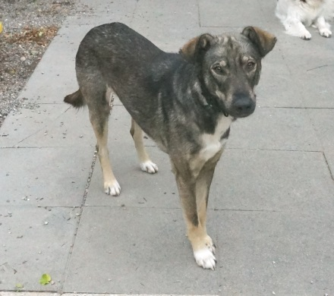

**079 679 35 77 078 66 66 150**

Tag + Nacht und für jeden Hinweis! Vielen Dank

**Noemi**



**079 679 35 77 078 66 66 150**

Tag + Nacht und für jeden Hinweis! Vielen Dank

**Noemi**



**079 679 35 77 078 66 66 150**

Tag + Nacht und für jeden Hinweis! Vielen Dank

**Noemi**



**079 679 35 77 078 66 66 150**

Tag + Nacht und für jeden Hinweis! Vielen Dank

**Noemi**



**079 679 35 77 078 66 66 150**

Tag + Nacht und für jeden Hinweis! Vielen Dank

**Noemi**



**079 679 35 77 078 66 66 150**

Tag + Nacht und für jeden Hinweis! Vielen Dank

**Noemi**



**079 679 35 77 078 66 66 150**

Tag + Nacht und für jeden Hinweis! Vielen Dank

**Noemi**



**079 679 35 77 078 66 66 150**

Tag + Nacht und für jeden Hinweis! Vielen Dank

**Noemi**



**079 679 35 77 078 66 66 150**

Tag + Nacht und für jeden Hinweis! Vielen Dank

**Noemi**



**079 679 35 77 078 66 66 150**

Tag + Nacht und für jeden Hinweis! Vielen Dank

**Noemi**



**079 679 35 77 078 66 66 150**

Tag + Nacht und für jeden Hinweis! Vielen Dank

**Noemi**



**079 679 35 77 078 66 66 150**

Tag + Nacht und für jeden Hinweis! Vielen Dank

**Noemi**



**079 679 35 77 078 66 66 150**

Tag + Nacht und für jeden Hinweis! Vielen Dank

**Noemi**



**079 679 35 77 078 66 66 150**

Tag + Nacht und für jeden Hinweis! Vielen Dank

**Noemi**



**079 679 35 77 078 66 66 150**

Tag + Nacht und für jeden Hinweis! Vielen Dank

**Noemi**



**079 679 35 77 078 66 66 150**

Tag + Nacht und für jeden Hinweis! Vielen Dank

**Noemi**



**079 679 35 77 078 66 66 150**

Tag + Nacht und für jeden Hinweis! Vielen Dank

**Noemi**



**079 679 35 77 078 66 66 150**

Tag + Nacht und für jeden Hinweis! Vielen Dank

**Noemi**



**079 679 35 77 078 66 66 150**

Tag + Nacht und für jeden Hinweis! Vielen Dank

**Noemi**



**079 679 35 77 078 66 66 150**

Tag + Nacht und für jeden Hinweis! Vielen Dank

**Noemi**